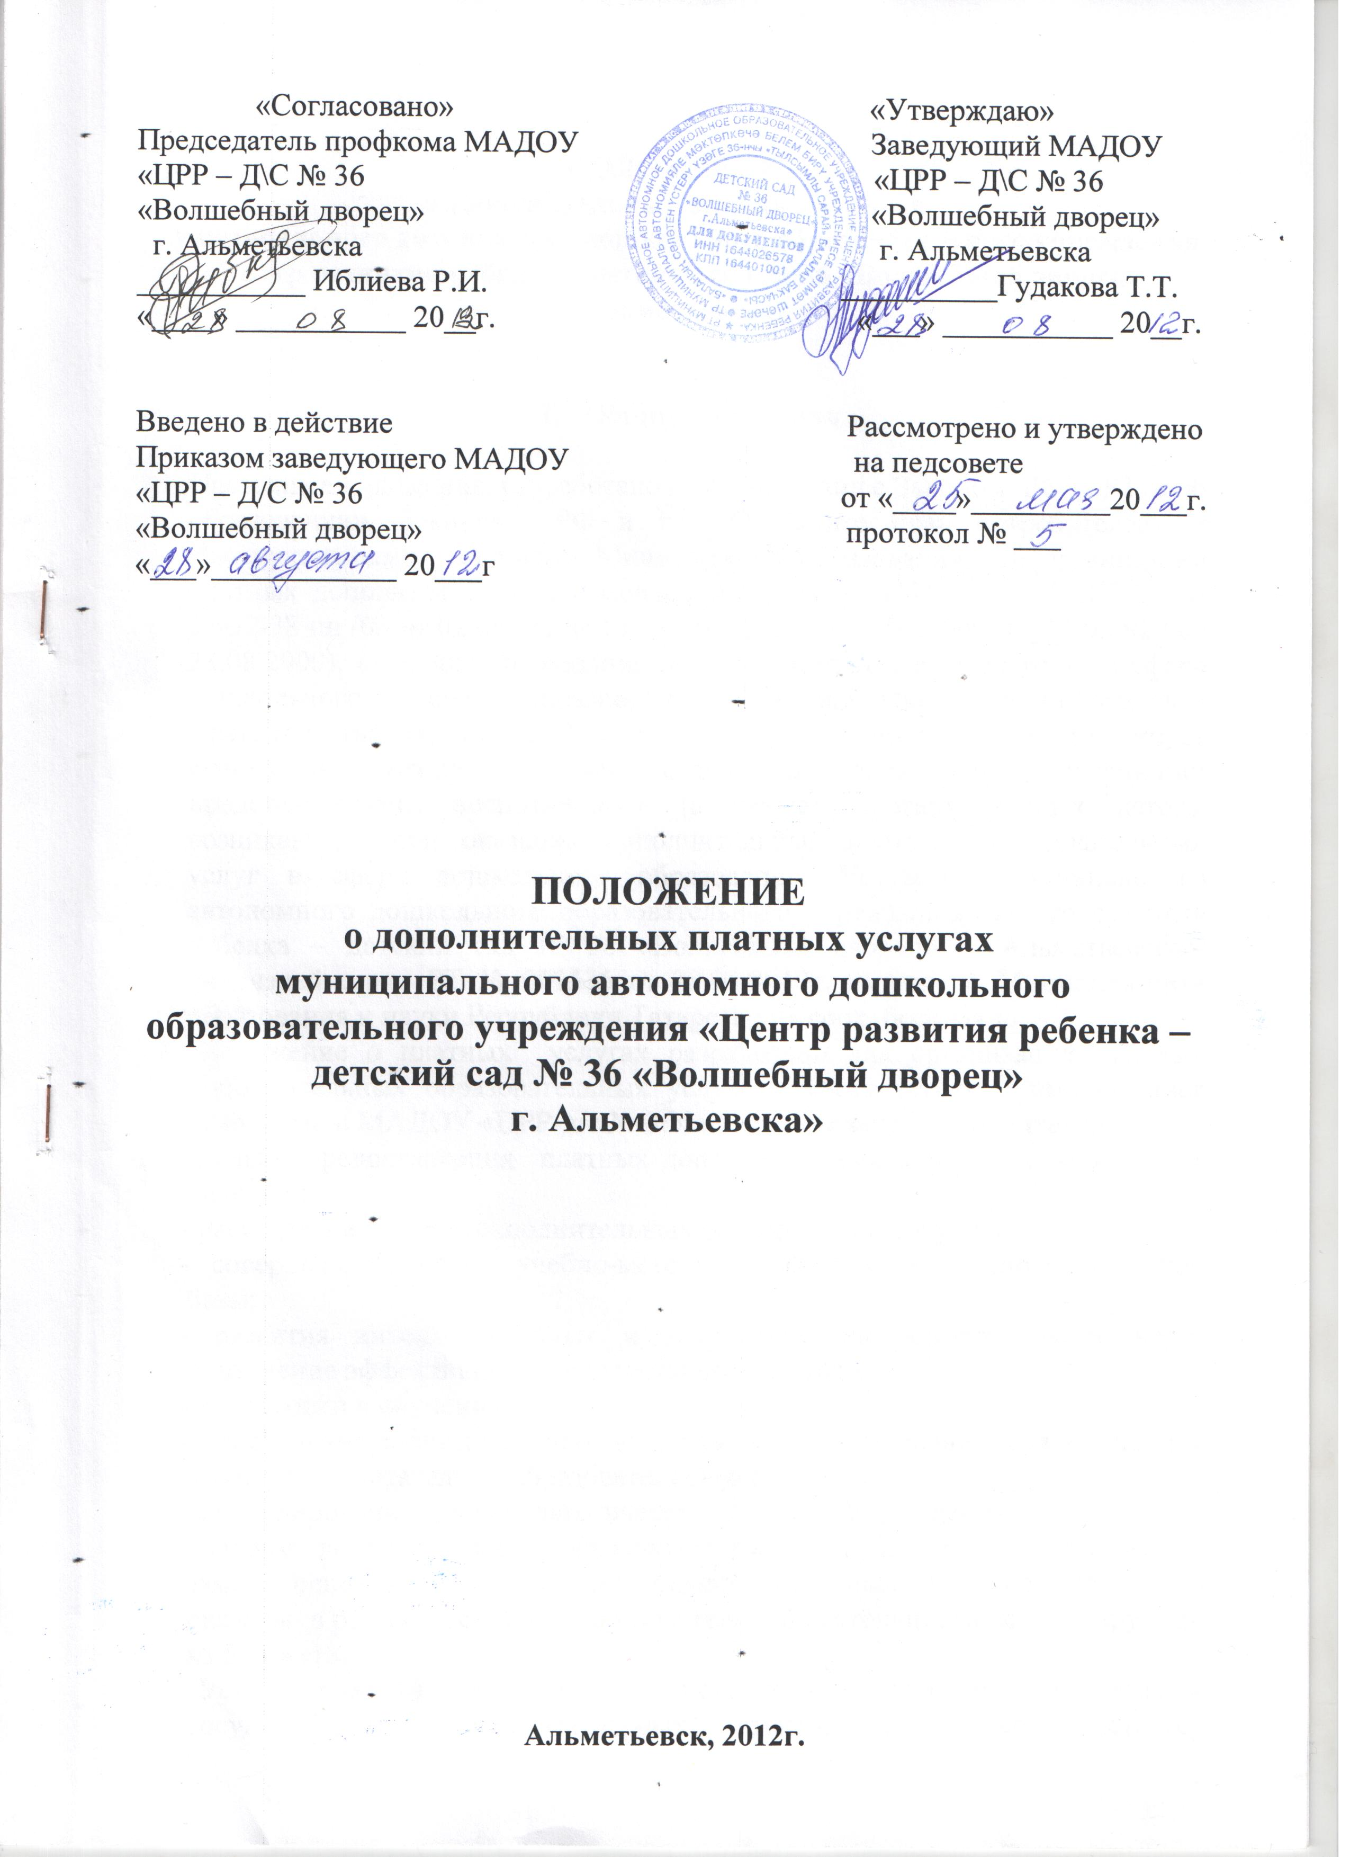

I. Общие положения

1.1. Настоящее положение, разработано в соответствии с Законом РФ и РТ «Об образовании», Законом РФ и РТ «О защите прав потребителей» и Инструктивными письмами Министерства образования об организации платных дополнительных образовательных услуг (№52-М от 21.07.95, № 31-32-38 ин /03 от 02.04.96, № 14-51-59 ин /04 от 19.01.2000, № 22-06-922 от 23.08.2000), «Правилами оказания платных образовательных услуг в сфере дошкольного общего образования» (утвержденными постановлением Правительства РФ от 05.07.2001 № 505), регулирует и регламентирует отношения между детским садом и родителями (законными представителями) воспитанников (а также неорганизованных детей), возникающие при оказании дополнительных платных образовательных услуг в сфере дошкольного образования, Уставом Муниципального автономного дошкольного образовательного учреждения «Центр развития ребенка – детский сад № 36 «Волшебный дворец» г. Альметьевска», лицензией серия РТ № 002536 от 28.04.2012г. выданный Министерством образования и науки Республики Татарстан на срок бессрочно.
1.2. Положение о платных услугах разработано для организации платных дополнительных образовательных услуг в соответствии с имеющимися условиями в МАДОУ «ЦРР-д/с № 36» и с учетом запросов родителей.
1.3. Целью предоставления платных дополнительных образовательных услуг является:
- расширение спектра дополнительных образовательных услуг;
- совершенствования учебно-методической и материально-технической базы;
- развития интеллектуальных и творческих способностей детей через повышение эффективности предоставляемых услуг;
- подготовки к обучению в школе;
- привлечение дополнительных источников финансирования для улучшения качества воспитательно-образовательного процесса;
- стимулирование труда педагогического состава Учреждения.
Платные дополнительные образовательные услуги не предусматривают замену основных программ дошкольного образования и не могут быть оказаны в рамках основной образовательной деятельности, финансируемой из бюджета.
1.4. Услуги, оказываемые в рамках основных образовательных программ и государственных образовательных стандартов, согласно статусу Учреждения, направленные на совершенствование образовательного процесса, при наличии имеющихся условий и средств, не рассматриваются, как платные дополнительные образовательные услуги привлечение на эти цели средств родителей не допускаются.
1.5. Требования к дополнительным платным услугам, в том числе к содержанию образовательных программ, определяются по соглашению сторон и могут быть выше, чем это предусмотрено государственными образовательными стандартами.
1.6. Дополнительные платные услуги определяются на учебный год (с сентября по май), зависят от запросов родителей и включаются (по их выбору) в Родительский договор, в котором отражаются:
- виды дополнительных платных услуг;
- стоимость и порядок оплаты услуг;
- другие необходимые сведения, связанные со спецификой оказываемых услуг.
1.7. Для оказания дополнительных образовательных услуг могут привлекаться как основные специалисты детского сада, так и специалисты со стороны, с которыми заключаются трудовые соглашения. Оказание платных услуг работниками Учреждения осуществляется в свободное от основной работы время.

II. Предмет деятельности

2.1. МАДОУ «ЦРР-д/с № 36 «Волшебный дворец» на основании лицензии
№ 3988 от 28.04.2012 и приложения №1 Приказ МО и Н РТ от 28.04.2012 на право ведения дополнительной деятельности, на основании опроса родителей, в соответствии с уставом учреждения, прейскурантом платных услуг утвержденный руководителем исполнительного комитета Альметьевского муниципального района, Постановление Исполнительного комитета Альметьевского муниципального района от 02.11.2011г. №4636, Правилами предоставления платных услуг:
1.Художественно- эстетическая направленность:
- «Ритмическая мозаика»
- «Акварель»
- Театрализованная деятельность (на татарском и на русском языках)
2. Социально – педагогическая направленность:
- «Грамотейка»
- «Я люблю английский»
- «Одаренный ребенок»
(по отбору педагога-психолога)
- Группа кратковременного пребывания с 1года до 2 лет «Вместе с мамой»
3. Физкультурно - спортивная направленность:
- «Спортивная гимнастика»
- «Акробатика»
- «Занимательная гимнастика»
- «Тонизирующая гимнастика»
4. Оздоровительная направленность:
- «Массаж» (по назначению врача, на основании медицинской лицензии №ФС-16-01-000870 от 04.03.2011 и приложение №1 от 04.03.2011)

III. Организация платных услуг

3.1. Для организации платных дополнительных образовательных услуг
необходимо:
- изучить спрос в дополнительных образовательных услугах и определить предполагаемый контингент воспитанников;
- создать условия для предоставления платных дополнительных образовательных услуг с учетом требований по охране и безопасности здоровья воспитанников;
- указать в Уставе дошкольного образовательного учреждения перечень планируемых платных дополнительных образовательных услуг и порядок их предоставления;
- МАДОУ «ЦРР-д/с №36» имеет лицензию №3988 от 28.04.2012 и приложения №1 Приказ МО и Н РТ от 28.04.2012 на право ведения дополнительной деятельности:
- Художественно- эстетической направленности;
- Социально – педагогической направленности;
- Физкультурно - спортивной направленности;
- Оздоровительной направленности (на основании медицинской лицензии №ФС-16-01-000870 от 04.03.2011 и приложение №1 от 04.03.2011).
- заключить договор с Заказчиком на оказание платных дополнительных образовательных услуг, предусмотрев в нем: характер оказываемых услуг, срок действия договора, размер и условия оплаты предоставляемых услуг, а также иные условия;
- на основании заключенных договоров издать приказ об организации платных дополнительных образовательных услуг, предусматривающей: ставки работников, занятых оказанием платных услуг, график их работы, смету затрат на проведение платных дополнительных образовательных услуг, программ и планов работы;
- заключить трудовые соглашения со специалистами на выполнение платных дополнительных образовательных услуг;
- занятия проводятся во 2 половину дня по карте максимальной нагрузки в организованных формах обучения и оказании дополнительных образовательных услуг;
- педагог ежемесячно проводит показательные мероприятия, открытые занятия, организует выставки для родителей.

IV. Принципы деятельности по предоставлению
платных образовательных услуг

4.1. Общее руководство деятельностью по оказанию платных образовательных услуг осуществляет заведующая Учреждением.
4.2. Методическое руководство осуществляется старшим воспитателем.
4.3. При предоставлении платных услуг установленный режим работы образовательного учреждения сохраняется:
- занятия по дополнительному образованию (кружки) недопустимо проводить за счет времени, отведенного на прогулку и дневной сон;
- количество дополнительных занятий в неделю не должно превышать двух кружков одним ребенком.
4.4. Учреждение вправе привлекать специалистов для оказания платных образовательных услуг на договорной основе, без соблюдения условий оплаты труда, и осуществлять оплату труда по договору, и по определению стоимости дополнительных платных образовательных услуг на основе ставки почасовой оплаты, по приложению № 1 смете доходов и расходов внебюджетных средств МАДОУ «ЦРР-д/с № 36» по дополнительным платным образовательным услугам.
4.5. Оказание платных образовательных услуг сотрудниками Учреждения осуществляется в свободное от основной работы время.
4.6. Оплата труда работников производится в соответствии с действующими нормативными правовыми документами.
4.7. Оплата за предоставляемые платные образовательные услуги производятся через кассы банка.

V. Расчет стоимости и порядок оплаты

5.1. Платные дополнительные образовательные услуги, в соответствии с постановлением Правительства РФ от 07.03.95г. № 239 № «О мерах по упорядочению государственного регулирования цен (тарифов)», не входят в перечень услуг, цены на которые регулируются на государственном уровне или уровне субъекта Федерации, поэтому Учреждение оказывает платные дополнительные образовательные услуги по Постановлению Исполнительного комитета Альметьевского муниципального района РТ по утверждению тарифов на платные услуги населению.
5.2. Сумма взноса по платным дополнительным образовательным услугам является ежемесячной и пересчитывается в связи с отсутствием ребенка по уважительной причине (отпуск родителей, заболевание), с предоставлением соответствующих документов в бухгалтерию.
5.3. Плата за дополнительные платные образовательные услуги снижается на 50%:
- родителям, являющимися сотрудниками учреждения;
- семьям при потере кормильца;
- многодетным семьям.
5.4. Денежные средства, получаемые образовательным учреждением от оказания платных образовательных услуг аккумулируются на внебюджетном счете.

VI. Финансово - хозяйственная деятельность

6.1. На основании Инструкции Министерства финансов от 12.06.81г. № 120 «О порядке планирования, использования и учета внебюджетных средств, а также отчетности по ним» (п. 29) доходы от оказания дополнительных платных образовательных услуг полностью инвестируются в детском саду.
6.2. Деятельность детского сада по оказанию дополнительных платных образовательных услуг не является предпринимательской.
6.3. На оказание каждой платной услуги составляется смета расходов в расчете на одного получателя этой услуги. Смета разрабатывается Учреждением и утверждается руководителем детского сада.
6.4. Детский сад имеет право по своему усмотрению расходовать финансовые средства, полученные от оказания дополнительных платных образовательных услуг в соответствии со сметой расходов:
- на развитие и совершенствование образовательного процесса;
- на развитие материально-технической базы;
- на увеличение заработной платы сотрудникам.
6.5. Учреждение имеет право производить перераспределение доходов в соответствии с изменением объема и содержания оказываемых услуг. Данное решение утверждается на педсовете и закрепляется дополнительным соглашением с исполнителем конкретной услуги.
6.6. Денежные средства по платным дополнительным образовательным услугам принимаются в любом банке города.
6.7. Финансово-хозяйственные операции в части дополнительного внебюджетного финансирования осуществляются через расчетный счет в «АК БАРС» банке.

VII. Контроль за предоставлением платной
образовательной деятельности

7.1. Контроль за оказанием платных образовательных услуг осуществляется руководством дошкольного образовательного учреждения с целью обеспечения:
- соответствие программ и технологий обучения и воспитания, методов и организации учебно-воспитательного процесса возрастным и психофизиологическим возможностям детей;
- качество реализуемых образовательных программ;
- здоровья детей во время образовательного процесса.
7.2. Контроль за оказанием платных образовательных услуг осуществляется специалистами финансово-экономического отдела органов образования в установленном порядке и имеет целью обеспечить:
- соблюдение законодательства Российской Федерации при осуществлении платной образовательной деятельности;
- полноту учета, соответствие направлений расходования средств, полученных от платной деятельности.

VIII. Учет и отчетность
8.1. Учет платных дополнительных образовательных услуг ведется в соответствии с Инструкцией по бухгалтерскому учету в учреждениях и организациях, состоящих на бюджете, утвержденной приказом Министерства финансов Российской Федерации от 30.12. 1999г. № 107 н.
8.2. Бухгалтерия ведет учет движения денежных средств по лицевым карточкам МАДОУ, производит необходимые операции, перечисления и отчетность во внебюджетный фонд.
8.3. Учреждение оказывает платные дополнительные образовательные услуги в порядке и сроки, определенные данным Положением.
8.4. Руководитель Учреждения несет персональную ответственность за деятельность по осуществлению платных дополнительных образовательных услуг и их качества.

